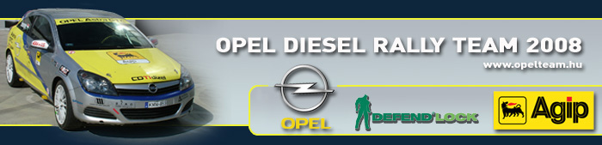

Sajtóinformáció
Opel Diesel Rally Team
Bessenyey Zoltán – Papp György
Opel Astra “H” GTC CDTI N/3
Mecsek Rally, előzetes

A remény hal meg utoljára
Matemetikai esélye maradt az N/3-as bajnoki cím megszerzésére az Opel Diesel Rally Team kettősének, így Bessenyey Zoltán és Papp György teljes erőbedobással készül a Magyar szerzon utolsó versenyére, a késői időpontban megrendezésre kerülő, Mecsek Rally-ra.

Bessenyey Zoltán: “Fura ilyen későn, November elején itt készülődni a Mecsek Rally-ra, amely egyébként a kedvenceim közé tartozik. Anno, 2002-ben, itt ültem először élesben Astra kupás kocsiban, sőt itt sikerült 2005-ben először rali gyorsasági szakaszt nyernem, meglepő módon azt, amely megegyezett a korábbi Hegyi pályával. ☺ Szép eredmények, sikerek és állandó célba érkezés a pécsi versenyek eddigi összefoglalása, amelyet szeretnénk idén is tovább tartani. Ahhoz, hogy bármennyi esélyünk legyen az N/3-as címre, mindenképpen nyernünk kell, és még akkor sem rajtunk fog múlni, hogy mi lesz a bajnoki végeredmény. Ha nem sikerülne, akkor sem leszünk elkeseredettek, hiszen a hazai Murva Kupa és a Szlovák N/3-as bajnoki cím, azt gondolom egy évre nem olyan rossz, persze úgy lenne teljes az örömünk, ha a harmadik trófea is a miénk lehetne. A pályák nagy része ismerős, mindössze a fekedi szakasz jelent újdonságot, amely azonban okozhat majd meglepetéseket. Arra nagyon készülünk, ahogy Hetvehely környékét is erősen tanulmányozzuk. Az időjárás nagyon meghatározó lesz a futamon, hiszen a gumiválasztás döntő lehet, szeretnénk ebben nem hibázni. Taktikázásnak nincsen helye, egészen addig, amíg legnagyobb ellenfelünk versenyben van. Addig 150%-on kell mennünk, és nem foglalkozni semmivel. Összefoglalva, azért nagyon jó dolog, hogy ilyen késő ősszel is még versenyezhetünk, ráadásul aszfalton és lendületes, jó pályákon.”

